Slovenská zdravotnícka univerzita v Bratislave
Katedra cievnej chirurgie

Aneuryzmy povrchového a hlbokého žilového systému
Písomná práca k špecializačnej skúške z cievnej chirurgie

Vedúci atestačnej práce: prof. MUDr. Vladimír Šefránek, PhD.

Bratislava 2015
MUDr. Jana Javiľaková

Abstrakt
Žilové aneuryzmy sú zriedkavé cievne ochorenia, ktoré sa môžu vyskytovať v celom tele. Pravdepodobnosť podhodnotenia prevalencie je vysoká vzhľadom k tomu, že väčšina aneuryziem je asymptomatických a nájdených náhodne pri zobrazovacom vyšetrení. Konzervatívna liečba je základom pre asymptomatické, neztrombotizované krčné, hrudné a brušné aneuryzmy. Operačné riešenie sa odporúča v prípade trombózy, nárastu v priebehu sledovania alebo z kozmetických dôvodov. Operačné profylaktické riešenie je preferované pre všetky aneuryzmy hlbokého žilového systému dolných končatín vzhľadom k vyššiemu riziku pľúcnej embólie. Tangenciálna resekcia s laterálnou venorafiou je najčastejšou metódou hlavne v prípade sakulárnych aneuryziem. Celoživotné užívanie antikoagulačných látok je doporučené v prípade trombektómie, inak minimálne po dobu 3 mesiacov. Pri aneuryzmách spájaných so zvýšením tlaku či prietoku v systéme sa odporúča vyhnúť priamemu prístupu k aneuryzme kvôli zvýšenému riziku krvácania.
Kľúčové slová: aneuryzma, žilový systém, chirurgická liečba, konzervatívna liečba
Abstract
Venous aneurysms are rare vascular diseases, which may occur throughout the body. Chance of undercutting prevalence is high due to the fact that the majority of aneurysms are asymptomatic and found incidentally during imaging. Conservative treatment is the basis for asymptomatic not trombosis cervical, thoracic and abdominal aneurysms. Operative treatment is recommended in case of thrombosis increases during surveillance or for cosmetic reasons. Operational prophylactic solution is preferred for all aneurysms deep leg vein due to the higher risk of pulmonary embolism. Tangential resection with lateral venorafii is the most common method especially for saccular aneurysms. Lifetime use of anticoagulants is recommended in case of thrombectomy, or for at least three months. When aneurysms associated with increased pressure or flow in the system is recommended to avoid direct access to the aneurysm due to the increased risk of bleeding.
Keywords: aneurysms, venous system, surgical treatment, conservative treatment
Obsah
1. Úvod 5
2. História 6
3. Patológia 7
3.1. Výsledky 7
3.1.1. Skenovacia elektrónová mikroskopia (SEM) 7
3.1.2. Transmisná elektrónová mikroskopia (TEP) 8
3.1.3. Svetelná mikroskopia (SM) 8
4. Anatomické a klinické formy 9
4.1. Žilové aneuryzmy krku a tváre 9
4.2. Hrudné žilové aneuryzmy 10
4.3. Viscerálne žilové aneuryzmy 13
4.4. Žilové aneuryzmy dolnej končatiny 14
4.5. Aneuryzmy povrchového žilového systému 14
5. Diagnostika 16
6. Liečba 16
7. Aneuryzma vena poplitea 18
7.1. Diagnostika 18
7.2. Terapia 19
8. Viscerálne žilové aneuryzmy 23
8.1. Viscerálne žilové anemuryzmy - etiopatogenéza 23
8.1.1. Anatomická lokalizácia 23
8.1.2. Terapia 24
8.2. Portálny žilový systém 25
8.2.1. Diagnostika 27
8.2.2. Terapia 28
8.3. Aneuryzma vena renalis 30
8.4. Aneuryzma vena mesenterica superior 30
9. Záver......................................................................................................................33
10. Zoznam použitých skratiek 34
11. Zoznam obrázkovej prílohy 35
12. Zoznam použitej literatúry 38

1. Úvod
Zriedkavé cievne ochorenie, ktoré postihuje žilový systém. Definícia žilových aneuryziem je kontroverzná a neexistuje žiadne kritérium veľkosti na rozlíšenie medzi dilatáciou a aneuryzmou. Žilové aneuryzmy môžu byť klasifikované ako primárne alebo sekundárne. Sekundárne môžu byť spôsobené traumou, infekciou, insuficienciou žilových chlopní, pri A-V fistule ako dôsledok zvýšenia žilového toku. Aneuryzma žilového systému je najlepšie opísaná ako solitárna oblasť žilovej dilatácie obsahujúca všetky 3 vrstvy žilovej steny, ktorá komunikuje s normálnym úsekom žilového systému jednoduchým kanálom a nesmie byť v spojení s arteriovenóznou malformáciou alebo pseudoaneuryzmou a nemala by byť súčasťou varikózneho komplexu, bez záznamu o traume, či chirurgickej intervencii [11]. Buď sa udáva ako dvojnásobok normálneho priemeru žily [27], inokedy ako trojnásobok normálneho priemeru žily [26]. Môžu sa vyskytovať v každom veku a častejšie postihujú ženy.
Základné morfologické rozdelenie je na sakulárne a fuziformné aneuryzmy.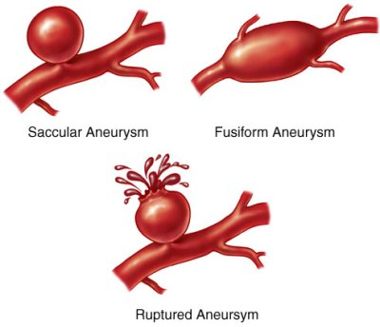
Obr. 1 : Morfologické rozdelenie aneuryziem
[http://www.qualityvascular.com/Venous-Aneurysm.html]

Najväčšia štúdia Gillespieho a kol. [14] predstavuje 22 ročnú retrospektívnu štúdiu skoro 2000 pacientov. Výsledky dokázali prítomnosť 39 aneuryziem u 30 pacientov, z toho 14 mužov a 16 žien. Lokalizácia: dolné končatiny/30 pacientov/, horné končatiny/4 pacienti/, VJI/5 pacienti/. 57% z aneuryziem na dolných končatinách postihlo hlboký žilový systém. Vek pacientov bol od 3-75 rokov. Veľkosť aneuryziem od 1,7 do 6,0cm.
Symptómy závisia od lokalizácie. U pacientov s aneuryzmou na hlbokom žilovom systém je to bolesť (79%), rezistencia (64%), viditeľný opuch (43%). Aneuryzmy povrchového žilového systému sa podobne prezentovali bolesťou (70%), rezistenciou (70%), spojené s miernym opuchom (43%). V kontraste s tým pacienti s aneuryzmou VJI alebo v. axilaris mali vo väčšine prípadov asymptomatickú rezistenciu.
Aneuryzmy postihujúce hlboký žilový systém sú väčšinou správne diagnostikované (93%). Aneuryzmy povrchového žilového systému sú však zväčša chybne diagnostikované (89%) [14]. Zamieňajú sa za inguinálnu, femorálnu herniu, iná bolestivá inguinálna rezistencia, či kmeňové varikozity. V diagnostike boli použité ultrazvukové vyšetrenie, CT AG, MR AG vyšetrenie, flebografia. Metódou voľby ostáva ultrazvukové vyšetrenie.
Vo všeobecnosti rozlišujeme konzervatívnu a chirurgickú liečbu. Pri aneuryzmách povrchového žilového systému sa využíva hlavne jednoduché ligovanie a excízia. Pri aneuryzmách hlbokého žilového systému je základom zachovať kontinuitu žilového systému, pričom prihliadame na lokalizáciu aneuryzmy[8].

2. História
Pokiaľ je známe prvá charakteristika žilovej aneuryzmy bola pri pitve od Oslera v roku 1915. Aneuryzma žilového systému bola prvýkrát uvedená v literatúre Harrisom [15]. Popisuje dieťa s kongenitálnou žilovou cystou mediastína v roku 1928. Hilscher navrhol termín žilovej aneuryzmy podobne ako arteriálna aneuryzma [17]. May a Nissel popísali aneuryzmu v. poplitea v roku 1968. Dahl bol prvý, ktorý opísal PE spôsobenú žilovou aneuryzmou na končatine. HVT s následnou PE bola takmer výhradne popísaná pri aneuryzme v. poplitea v roku 1976. Aldridge a kol. v roku 1993 popísali 24 prípadov aneuryziem v. poplitea, u všetkých bola dokázaná HVT a u 71% PE. Táto séria dokázala vysokú incidenciu morbidity spájanú s aneuryzmou hlbokého žilového systému (67%) v porovnaní s aneuryzmami povrchového žilového systému (33%).
Prvá portálna žilová aneuryzma bola dokumentovaná v roku 1956 Barzilaiom a Klecknerom. Tento pacient mal postnekrotickú cirhózu, trombózu v. portae a aneuryzmu na pravom ramene portálnej žily s jej ruptúrou do žlčových ciest. Zatiaľ čo aneuryzma vena mesenterica superior bola prvýkrát popísaná v roku 1982 Schild a kol.

3. Patológia
Tradičná patogenetické teória je založená na endoflebohypertrofii (intimálna hypertrofia, progresívna proliferácia elastických vlákien, svalov a spojivového tkaniva) a endofleboskleróze (degeneratívne zmeny charakterizované stenčením elastických vlákien, redukcia hladkosvalových buniek a fibróza) [31]. V súčastnosti sa vie veľmi málo o histologických zmenách VA a zvlášť nie sú dostupné žiadne údaje o ich ultraštrukturálnom vzhľade. Na to, aby sa zaplnila táto medzera a s nádejou, že lepšie pochopíme patofyziologický mechanizmus, ktorý by sa mohol podieľať na ochoreniach žilových aneuryziem, sa popísali a porovnali jemné štrukturálne rysy popliteálnej žily a chlopne, počas zdravia a choroby použitím oboch, svetelného a elektronického mikroskopu [31].
Študijné vzorky popliteálnej žily boli získané od 22 pacientov (10 mužov a 12 žien, priemerný vek 54,6 rokov). Žiaden z týchto pacientov nemal iné kardiovaskulárne komplikácie. Kontrolné vzorky (n=10, priemerný vek 53,2 rokov) boli získané pri pitve od etnicky a vekovo rovnakých zdravých subjektov. Všetky pitvy boli vykonané približne 12 až 36 hodín po smrti.

3.1. Výsledky

3.1.1. Skenovacia elektrónová mikroskopia (SEM)
Pod SEM normálna popliteálna žila vykazovala normálnu histoarchitektúru s hladkým endoluminom. Intima a média boli dobre vyvinuté a regulárne usporiadané. V porovnaní so svojimi zdravými vzorkami, aneuryzmové žily vykazovali výraznú prestavbu steny s rozmazanou alebo úplnou stratou pravidelnej trojvrstvovej tkanivovej architektúry. Vrstvy endotelových buniek vykazovali široké spektrum patologických zmien, vrátane výskytu neobvyklých vrásčitých vzorov a akoby kráterových defektov alebo medzier ako následok degenerácie na vnútornom povrchu. Intraluminálne krvné preparáty adherujú s fibrínovými proteínmi a kolagenovými vláknami a infiltrujú obnaženú intimu. Adventiciálne kolagénové vlákna sú disorganizované, s fibrinovými depozitmi, prítomné zložky krvných elementov. Chlopňa susediaca s aneuryzmou je však morfologicky normálna.

3.1.2. Transmisná elektrónová mikroskopia (TEP)
TEP aneuryzmatického tkaniva preukázala prítomnosť okrúhlych hustých elektrónových telies a malých vačkov v cytoplazme endotelových buniek. Zvyšky cytoplazmickej debris je možné pozorovať v intime a priamo pod endotelom. Subendoteliálny priestor zobrazil chaotickú a voľnú kolagénovú štruktúru s výskytom početných bunkových prvkov vyplnených hustými elektrónovými granulami, ktoré sa podobajú monocytom a granulocytom. V niektorých oblastiach jednotlivé endotelové bunky alebo dokonca obaly buniek boli úplne oddelené, čo umožňuje odhalenie subendoteliálneho spojivového tkaniva. V médii edémové zmeny v extracelulárnej medzibunkovej hmote boli sprevádzané separáciou buniek hladkého svalstva a kolagénových vlákien. Zníženie počtu buniek hladkého svalstva bolo sprevádzané s narušením intracelulárnych štruktúr a organel. Bunky hladkého svalstva vykazovali výrazné cytoplazmatické rozriedenie, rozšírenie endoplazmatickej retikulovej membrány a poruchu myofilamentových vlákien. Elastické vlákna vo forme gulôčiek alebo krátkych vlákien, boli tiež prítomné v priesvitnom extracelulárnom priestore. Žiadne extraštrukturálne zmeny alebo abnormality neboli zistené v žilovej chlopni proximálne k aneuryzme. Podporné tkanivo chlopne hlavne pozostáva z pevne zbalených, organizovaných kolagénových vlákien s lineárnou orientáciou, vzácnymi elastickými vláknami a bunkám podobných fibroblastom.

3.1.3. Svetelná mikroskopia (SM)
Histologicky lézie ukázali značnú stratu elastínu, s fragmentáciou zvyšných elastických vlákien roztrúsených naprieč stenu. Tkanivo sa vo všeobecnosti javilo edémové s bledými, nezafarbenými oblasťami poprekladanými pomedzi chaotické zväzky/uzlíky buniek hladkého svalstva.

4. Anatomické a klinické formy

4.1. Žilové aneuryzmy krku a tváre
Tieto aneuryzmy sú zriedkavé a zvyčajne vrodené. Najčastejšie postihujú v. jugularis interna. Väčšina aneuryziem tohto typu bola popísaná u mladých dospelých a detí. Tvoria približne 1/3 všetkých aneuryziem [30]. Tieto aneuryzmy na krku sa prejavujú ako mäkká, kompresibilná masa, ktorá sa zväčšuje pri Valsavovom manévri, či úsilnom výdychu. Zväčša asymptomatické masy, ktoré môžu byť sledované a zriedka excidované. Indikácia k operácii je zväčša z kozmetických dôvodov. Väčšina krčných a subklaviálnych aneuryziem sú sakulárne a podliehajú observácii. Iba prítomnosť aneuryzmatickej trombózy, bolesti, či kozmetické dôvody si vyžiadajú chirurgické riešenie. Existuje niekoľko správ o PE v dôsledku prítomnosti trombov vo v. jugularis. Metódou voľby tejto lézie je tangenciálna excízia s laterálnou venorafiou. Alternatívou ostáva resekcia s ligáciou bez obnovy žilového toku, ak krčná žila je ztrombotizovaná bez sprevádzajúcich príznakov žilovej hypertenzie. Pooperačná antikoagulačná liečba je odporúčaná po dobu minimálne 3 mesiacov. Katetrizačná farmakomechanická trombolýza by mohla byť použitá, ale skôr len u aneuryziem na distálnej časti v. axillaris a nie je na v. jugularis [40]. Perkutánna endovaskulárna liečba aneuryzmy v. jugularis za použita samoexpandibilného stentu je tiež možná, aj keď ešte nebola nikdy popísaná v literatúre na rozdiel od stentingu aneuryzmy v. subclavia [22]. Aneuryzmy v. jugularis môžu predstavovať diagnostickú dilemu, hlavne u detí. Rezistencie v oblasti krku nie sú nezvyčajné, v diferenciálnej diagnostike sa môže jednať o rôzne cystické lézie, napr. dermoidná cysta, cervikálna adenititída, arterio-venózna malformácia, laryngeálna alebo pharyngeálna divertikulitída. Ale len tumor horného mediastína, alebo cysta, laryngocela a aneuryzma v. jugularis sa zväčšuje pri Valsavovom manévri [22].

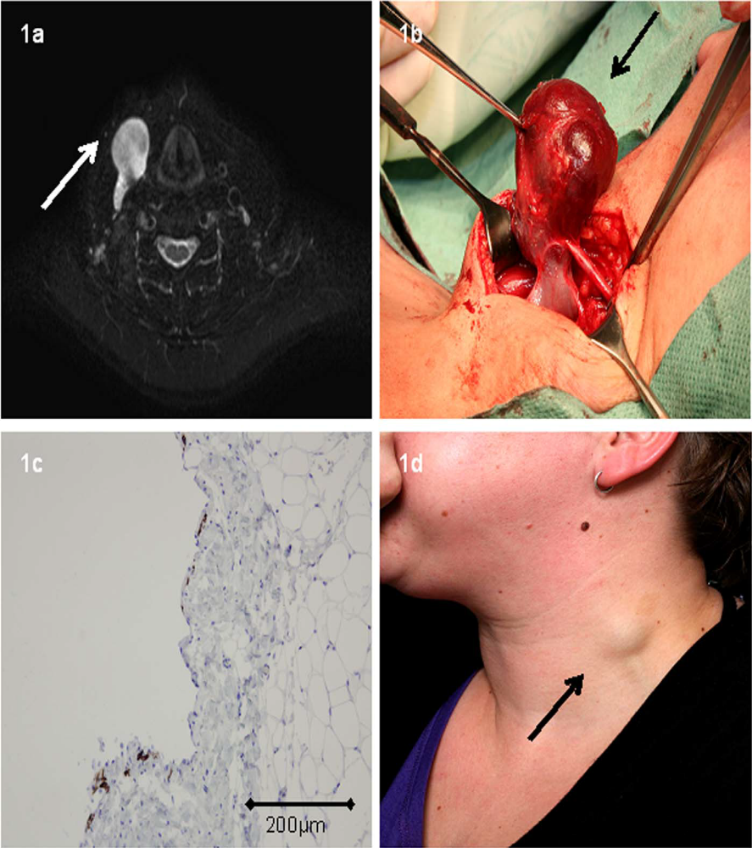
Obr.2: a. MR AG obraz aneuryzmy v. jugularis interna vľavo
b. peroperačný obraz aneuryzmy v. jugularis interna
c. imunohistochemický obraz redukcie hladkosvalových buniek
d. aneuryzma v. jugularis externa vľavo
[KLOPPENBURG, G., T., L, de VRIES, J.-P., P., M., SCHUURMAN, J.-P., et al. Current Perspectives on Management of Congenital Jugular Vein Aneurysms. In: Vascular and Endovascular Surgery, 2011, vol. 45(3), p. 237-240]

4.2. Hrudné žilové aneuryzmy
Bolo hlásených asi 60 prípadov, z toho 2/3 postihovali na v.azygos a v. cava superior. Celkovo je popísaných asi 27 prípadov aneuryziem v. cava superior, z toho väčšina boli fuziformné a len asi 5 prípadov mali sakulárny tvar [10]. Tieto aneuryzmy sú veľké, priemerná veľkosť 6-7cm, zväčša asymptomatické a nájdené náhodne pri zobrazovacom vyšetrení hrudníka [33]. Rozšírená aneuryzma môže vyvolať bolesť a/alebo dyspnoické ťažkostí. TECH alebo ruptúra týchto aneuryziem je extrémne zriedkavá [30]. Vnútrohrudné cievne lézie predstavujú takmer 10% mediastinálnych tumorov [2].
Pri prehľade literatúry Calligaro udáva 19 prípadov aneuryziem na VCS a iných mediastinálnych žilách. 10 z nich v priebehu 14-ročného sledovania nepodstúpilo chirurgické riešenie a nemali žiadne komplikácie. 8 pacientov podstúpilo chirurgické riešenie vrátane 3 kvôli ruptúre aneuryzmy /1x fatálna hemoragia, 1x fatálna PE) [30].

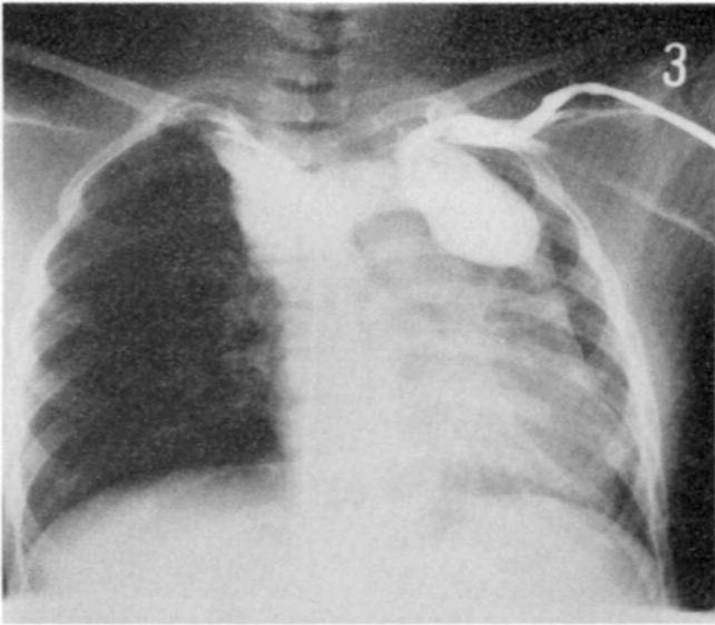
Obr.3: Angiogram s fuziformnou dilatáciou v. cava superior a sakulárnou dilatáciou ľavej v. innominata
[SIMSEK., E., BURGA, O. Great saphenous vein aneurysm presenting as an inguinal hernia. In: Asian Journal of Surgery, 2012, vol. 20, p. 1-3]
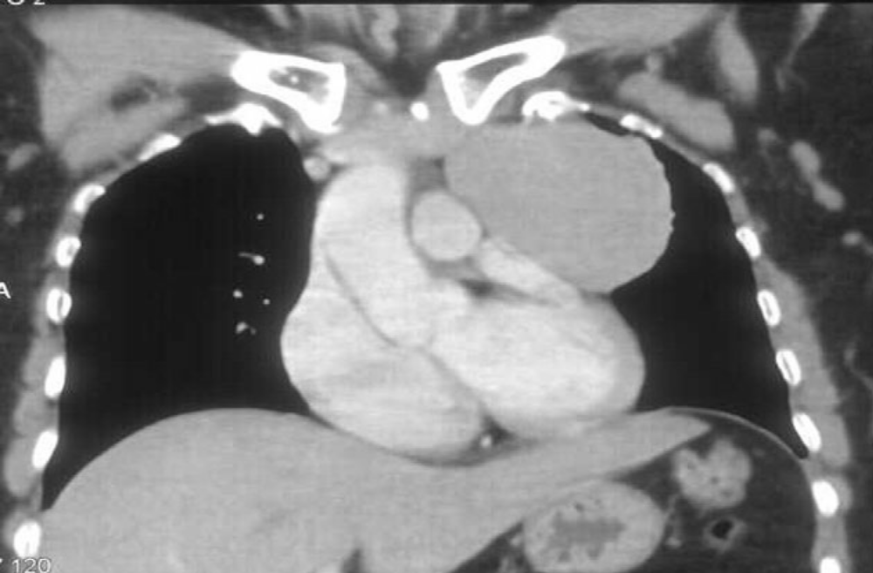
Obr.4: CT nález masy v spojení s ľavou brachiocefalickou vénou
[BANSAL, K., DESHMUKH, H., POPAT, B., RATHOD, K. Isolated left brachiocephalic vein aneurysm presenting as a symptomatic mediastinal mass. In: Journal of Medical Imaging and Radiation Oncology, 2010, vol. 54, p. 462-464]

4.2.1. Aneuryzma vena azygos
Etiológia žilových aneuryziem nie je presná. Aneuryzmy v. azygos sú zriedkavé a etiológia je neznáma, ale je známe, že je často spojená so zvýšeným centrálnym venóznym tlakom pri kardiálnej insuficiencii alebo portálnej hypertenzii [21, 33]. Dilatácia žilového systému na jednej strane a na druhej zvýšenie krvného prietoku, ako napr. pri portálnej hypertenzii, trombóze, agenéze či obštrukcii v. cava inferior. Vo všetkých týchto prípadoch je dilatácia v priamom vzťahu k zvýšenému prietoku vo véna azygos, hemiazygos cez kolaterálne riečisko. Väčšina prípadov aneuryziem v. azygos je spájaná s apláziou vena cava inferior [33].
Aneuryzmy v. azygos sú zvyčajne asymptomatické a môžu napodobňovať vzhľad mediastína alebo paratracheálnej hmoty na röntgenovom snímku. Neinvazívne zobrazovacie vyšetrenie je bezpečné a metóda voľby pre diagnózu, ktorá eliminuje potenciálne komplikácie pri invazívnych diagnostických vyšetreniach, ako je krvácanie [21].
Patogenéza nie je známa. Buď ide o hypertrofický proces alebo endotelovú flebosklerózu. Iní autory podporujú hypotézu kongenitálneho oslabenia degeneratívne zmenenej žilovej steny v dôsledku abnormalít v spojivovom tkanive. Pri endoteliálnej hypertrofii ide o proliferáciu spojivového tkaniva a elastických svalových vlákien v intimálnej vrstve žilovej steny ako dôsledok mechanického stresu. Endoteliálna skleróza je degeneratívny proces charakterizovaný stratou spojivového tkaniva a hladkoslavových buniek. Schatz a Fine prirovnávajú tieto zmeny ku ateroskleróze. Patológia resekovanej žily popisuje absenciu pozdĺžných svalových vlákien v adventícii a iné prípady fibrózu intimy s atrofiou svalových vlákien.
Väčšina pacientov s aneuryzmou je asymptomatických a nález je náhodný pri RTG vyšetrení a jej zmeny hlavne pri dýchacích pohyboch ( Valsavov manéver). Z ďalších vyšetrovacích postupov v minulosti bola venografia, dnes CT/MR AG vyšetrenie. Hoci pomaly tok v aneuryzme pri MR vyšetrení môže priniesť obrázok pevnej masy [1, 12].
Chirurgická liečba žilových aneuryziem je indikovaná ako prevencia komplikácii, ako bolesť chrbta, dyspnoe, prípadne nárast veľkosti aneuryzmy. Vysoké riziko operácie spočíva v možnosti PE pri manipulácii s aneuryzmou. Kvôli tomuto riziku je u asymptomatických pacientoch a v prípade stability veľkosti aneuryzmy doporučený konzervatívny postup. Chirurgické ošetrenie je indikované skôr u sakulárneho typu aneuryziem, kde je vyššia predispozícia tvorby trombov a možnosť PE [41]. Často však tieto aneuryzmy sú chirugicky ošetrené, pretože sú interpretované ako neurogénne tumory. Preto je dôležitá diferenciálna diagnostika mediastinálnych más [33].

4.3. Viscerálne žilové aneuryzmy
Aj keď môžu byť postihnuté rôzne brušné žily, najčastejšie je postihnutá v. portae, v. mesenterica superior a v. lienalis. Zvyčajne podliehajú sledovaniu. V. portae je najčastejšie postihnutou žilou z viscerálnych žíl s prevalenciou 0,43%. Lokálna dilatácia viac než 2cm je už označovaná za aneuryzmu extrahepatálnej časti v. portae. Väčšina aneuryziem v. portae sú objavené náhodne a sú mimo parenchýmu pečene. Klinická prezentácia predstavuje bolesť brucha alebo gastrointestinálne krvácanie. Portálna hypertenzia ako sekundárny následok chronického ochorenia pečene je vyvolávajúcou príčinou vo väčšine prípadov získaných aneuryziem. Z iných príčin pankreatitída, trauma, chirugická intervencia. Vrodené faktory ako oslabenie žilovej steny a degeneratívne zmeny sú dôsledkom chybného embryonálneho vývoja portálneho systému, prítomnosť divertikla vitelinnej žily ako možný základ budúcej aneuryzmy.
94% aneuryziem portálnej žily môžu byť liečené konzervatívne pokiaľ diameter aneuryzmy ostáva stabilný a bez prítomností komplikácii. Dôležité je pravidelné sledovanie ultrazvukovým vyšetrením. Ruptúra bola popísaná asi v 3 prípadoch. Keď sa objaví trombóza, ruptúra, kompresia okolitých susediacich štruktúr, alebo iné príznaky, chirurgická liečba by mali byť navrhnutá. V prípade portálnej hypertenzie priamemu prístupu k aneuryzme sa treba vyhnúť pre vysoké riziko krvácania. Splenektómia s portosystémovou skratovou operáciou je preferovaná. Liečba trombózy spočíva z trombektómie, trombolýzy alebo tangenciálnej venorafie. V prípade trombektómie sa následne odporúča celoživotné užívanie antikoagulačných preparátov. Pri resekcii alebo venorafii sa doporučuje minimálne 3 mesačné užívanie antikoagulancii [40].

4.4. Žilové aneuryzmy dolnej končatiny
Táto lokalizácia aneuryziem je v literatúre najčastejšie popísaná. Hlavne postih v. poplitea, následne v. femoralis, v. saphena magna. Diagnostika je zriedka dľa kliniky, skôr ide o náhodný nález pri vyšetrení TECH [30]. Pre aneuryzmu v. poplitea sa doporučuje operačné riešenie najmä v prípadoch spájaných s trombózou, ktorá môže viesť k PE alebo smrti. Návratnosť PE aj napriek antikoagulačnej liečbe bola popísaná. Venorafia je metódou liečby. Ligácia a resekcia sa nedoporučuje, pretože môže viesť k chronickej venóznej hypertenzii. Pooperačne sa odporúča antikoagulačná liečba minimálne 3 mesiace [40].

4.5. Aneuryzmy povrchového žilového systému
Incidencia výskytu aneuryziem povrchového žilového systému je okolo 0,1% [29]. Povrchové žilové aneuryzmy na hornej končatine alebo krku sú veľmi zriedkavé a pokiaľ je známe, bolo uverejnených len 26 prípadov v anglicky písanej literatúre, 17 prípadov na končatine, 8 prípadov na v. jugularis externa a 1 prípad na v. jugularis anterior [24].
Spočiatku väčšina povrchových žilových aneuryziem bolo chybne diagnostikovaných ako podkožné mäkké tkanivové tumory, lymfokély, hygrómy, varikózne žily, hemangiómy, A-V fistuly, či inguinálne hernie [35, 36]. Udávajú sa dva základy na potvrdenie diagnózy, usg vyšetrenie a histologicky potvrdenie deficitu hladkosvalových buniek [7].
Povrchové žilové aneuryzmy sú menej významné, pretože nie sú život ohrozujúce, väčšinou sú asymptomatické a ich komplikácie sú miernejšie. Trombóza, či bolesť boli občas popísané. Bol popísaný aj útlak radiálneho nervu vyvolaný aneuryzmou v. cephalica. Zatiaľ čo aneuryzmy hlbokého žilového systému, najmä v. poplitea môžu trombotizovať a spôsobiť PE.
Etiológia žilových aneuryziem ostáva neznáma. Bolo predpokladané, že aneuryzmy povrchového žilového systému na dolných končatinách boli lokalizované distálne od inkompletnej žilovej chlopne [29]. Navrhli, že aneuryzmatická dilatácia bola formovaná pri refluxnom toku, ktorý zasahuje žilovú stenu a vytvára vír turbulentného toku. To je úplne odlišné od aneuryziem hlbokého žilového systému, ktoré boli spôsobené slabosťou žilovej steny a bez závislosti na prietoku a turbulencii. Predpokladali, že aneuryzmy povrchového žilového systému sú pokročilé a lokalizované formy krčových žíl, snáď v reakcii na rovnaké hemodynamické sily [20, 29].
Vo väčšine prípadov, ktoré boli hlásené, ultrazvukové vyšetrenie bolo vykonané ako prvá zobrazovacia technika, lebo ide o neinvazívne vyšetrenie. Tu sa aneuryzma javí ako anechogénna cystická štruktúra, umožňuje identifikovať plnenie, odhalí prítomnosť trombu a poskytuje pomoc pri plánovaní chirurgického zákroku. CT AG či MR AG vyšetrenie odhalí presnejšie rozsah lézie a potvrdenie cievneho pôvodu.
Indikácie k operácii aneuryziem povrchového žilového systému sú závislé od príznakov, prítomnosti trombu ale častejšie z kozmetických dôvodov. Veľké aneuryzmy povrchového žilového systému by mali byť excidované vzhľadom k ich potenciálnej možnej kompresii priľahlých nervov. Chirurgické postupy môžu byť rôzne, ale vzhľadom k ich lokalizácii sa zvyčajne používa jednoduché podviazanie a excidovanie. Tangenciálna resekcia s laterálnou venorafiou sú preferovanou metódou a hlavne pri liečbe sakulárnej aneuryzmy [36, 4]. Navyše pri aneuryzme VSM môže byť použitá endovenózna radiofrekvenčná či laserová liečba. Použitie sklerotizačnej peny na uzavretie žilovej aneuryzmy bolo popísané v 2 prípadoch [5, 36].

5. Diagnostika
Diagnostika žilových aneuryziem je ideálne prevedená pomocou duplexného ultrazvukového vyšetrenie, ktorým dokážeme určiť veľkosť aneuryzmy, prítomnosť trombu. Venografia, CT alebo MR vyšetrenie sú prínosné hlavne pre presnejšie určenie miesta, veľkosti a naplánovania ďalšieho postupu a to predovšetkým pre aneuryzmy lokalizované v hrudnej a brušnej dutine, rovnako aj v prípade aneuryziem na dolných končatinách s históriou HVT, prípadne anatomickej variácie vo fossa poplitea [30]. V prípade aneuryzmy v. jugularis interna sa odporúča ultrazvukové vyšetrenie na oboch stranách krku vzhľadom k prítomnosti bilaterálnej lézie asi u 10% pacientov. Rovnako vyšetrenie aj druhej dolnej končatiny v prípade aneuryzmy na v. poplitea [40].

6. Liečba
Aj keď diagnostické postupy pre anatomicky rôznorodo umiestnené žilové aneuryzmy sú rovnaké, správna liečba závisí od lokalizácie aneuryzmy. Chirurgické postupy môžu byť ligovanie, resekcia s end-to-end anastomózou, resekcia s interpozitom, tangenciálna resekcia s laterálnou venorafiou (obr.5), angioplastika. Laterálna venorafia je favorit pre sakulárny typ venóznych aneuryziem s dobrými výsledkami a technicky ľahko uskutočniteľná. Fuziformná aneuryzma je skôr riešená resekciou s end-to-end anastomózou, interpozitom, alebo ligáciou. Pričom autológny žilový štep je najčastejšie používaný graft. Pooperačne sa odporúča antikoagulačná liečba minimálne 3 mesiace [40].
Indikácia k operácii povrchových žilových aneuryziem, aneuryzmy krku a tváre sú kozmetické. Asymptomatické nerastúce venózne aneuryzmy môžu byť sledované v protipóle k vysokému operačnému riziku. Abdominálne venózne aneuryzmy predstavujú vysoké riziko vzniku bolestí brucha alebo krvácanie a operácia je riešením pre pacientov s nízkym operačným rizikom. Aneuryzmy hlbokého žilového systému dolných končatín predstavujú vysoké riziko TE komplikácií, operácia predstavuje optimálne riešenie a to najmä tangenciálna resekcia s laterálnou venorafiou [4].
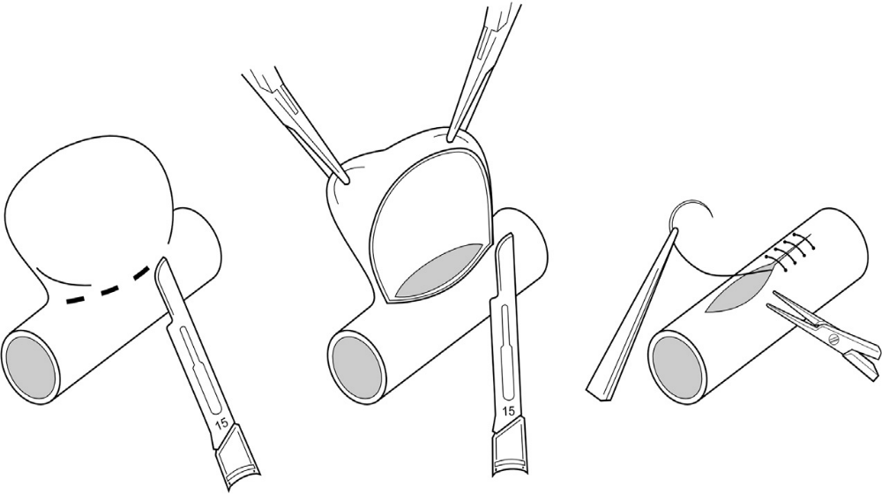
Obr. 5: Tangenciálna resekcia s laterálnou venorafiou
[TRUONG, T., VU, J., H., MATTEO, J. Superior Mesenteric Vein Aneurysm: A Case Report. In: Vascular and Endovascular Surgery, 2012, vol. 46(1), p. 89-92]

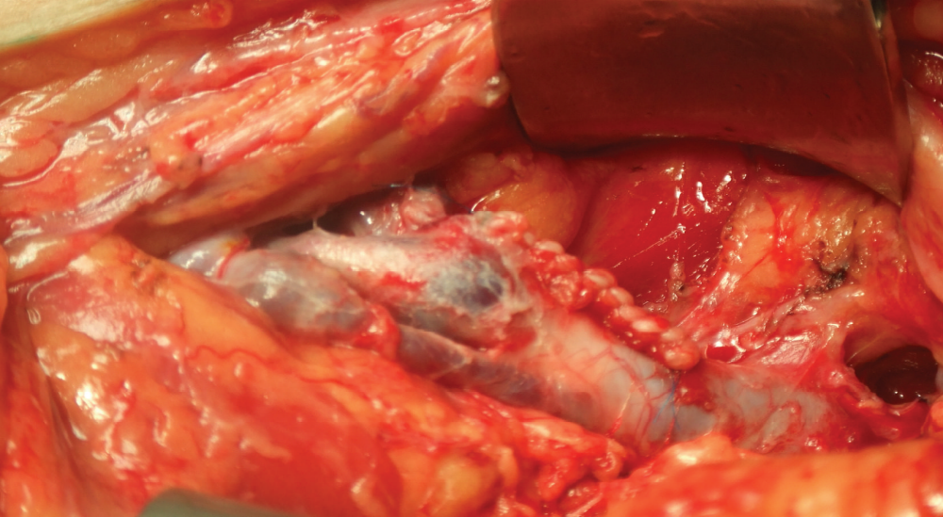
Obr.6: Peroperačný obraz tangenciálnej resekcie s laterálnou venorafiou
[GABRIELLI, R., ROSATI, M.S., SIANI, A., IRACE, L. Management of Symptomatic Venous Aneurysm. In: Scientific World Journal, 2012,vol. , p. 1-6]

7. Aneuryzma vena poplitea
Aneuryzma je funkčne definovaná ako progresívna a ireverzibilná dilatácia cievneho systému, ktorá zasahuje všetky 3 vrstvy cievnej steny. Môže sa vyskytnúť v ktorejkoľvek oblasti cievneho systému. Najčastejším miestom výskytu je žilový systém dolných končatín a to hlavne v. poplitea /PVA/. Väčšina z publikovaných PVA postihuje proximálnu VP, v 75% majú sakulárny a 25% fuziformný tvar. Aneuryzma v. poplitea je často asymptomatická a preto nediagnostikovaná [32, 37].

7.1. Diagnostika
Pri klinickom vyšetrení môže byť prítomná subkutánna masa v podkolennej oblasti sprevádzaná opuchom, bolestivosťou. Vzhľadom k asymptomatickému priebehu sú nájdene náhodne pri diagnostikovaní príčiny TECH. Ultrazvukové vyšetrenie ostáva metódou voľby pri PVA [16], pretože môže definovať topografiu, tvar, priemer, prítomnosť a veľkosť trombu. Ide o neinvazívne vyšetrenie, ktoré ostáva aj metódou voľby pri pooperačnom sledovaní. Z ďalším metód ide o CT alebo MR AG vyšetrenie. Flebografia má význam najmä ako predoperačne vyšetrenie u pacientov s anamnézou hlbokej žilovej trombózy alebo v prípade žilových anomálii v popliteálnej oblasti.
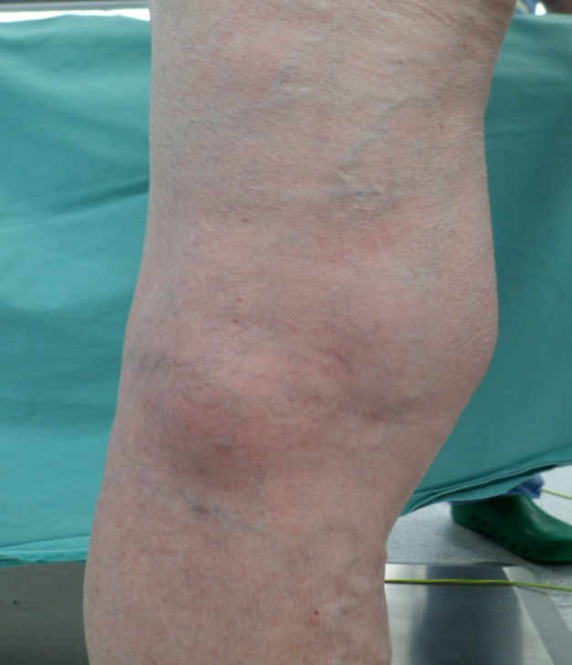
Obr.7: Subkutánna masa mäkkej konzistencie v podkolennej oblasti
[JAVIĽAKOVÁ, J., HORNÝ, Ľ., RUSŇÁK, F. et al. Aneuryzma vena poplitea – kazuistika, KCCH, ÚVN FN Ružomberok]
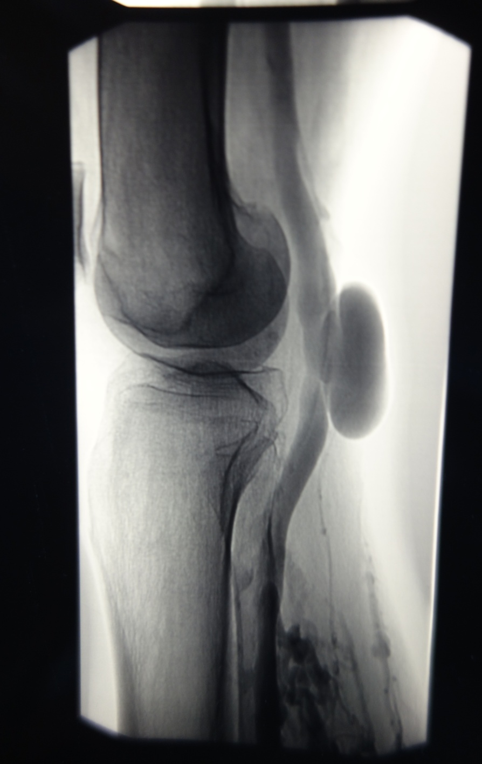
Obr.8: Flebografický obraz aneuryzmy v. poplitae
[JAVIĽAKOVÁ, J., HORNÝ, Ľ., RUSŇÁK, F. et al. Aneuryzma vena poplitea – kazuistika, KCCH, ÚVN FN Ružomberok]

7.2. Terapia
Operačné riešenie PVA je indikované v kontexte s výskytom PE, bez ohľadu na veľkosť, tvar, ne-/prítomnosť trombu, pretože predstavuje vysoké riziko rekurencie PE (obr. 8) [6, 23].

Diagnostiký postup pre PE

Doppler USG

Bez PVA PVA

hľadať HVT na iných fuziformná/sakulárna s/bez trombu
miestach
operácie

Ultrazvukové vyšetrenie

PVA

sakulárna fuziformná
asymptomatická, symptomatická › 20mm ‹ 20mm
s/bez trombu s/bez trombu bez trombu
ultrazvu. vyš.
trombus, PE, rast

chirurgická liečba

Obr.9: Algoritmus liečby po diagnostikovaní aneuryzmy v. poplitea
[PERRIN,M. Venous aneurysms. In: Phlebolymphology, 2006, vol.13, p.172-176]
V prípade, ak PE je diagnostikovaná, ale je tu absencia trombu vo vaku aneuryzmy v čase diagnostiky, to nevylučuje jeho úlohu pri vzniku PE, pretože celý trombus môže embolizovať.
Manažment asymptomatickej aneuryzmy je kontroverzný. Chirurgická liečba je indikovaná u pacientov so sakulárnym typom PVA, bez ohľadu na veľkosť a tiež u veľkých fuziformných aneuryziem s priemerom viac než 20 mm s/bez prítomnosti trombu. Na druhej strane malé fuziformné aneuryzmy VP, menej než 20mm bez trombu predstavujú riziko vzniku TECH a preto musia podliehať pravidelnému sledovaniu ultrazvukovým vyšetrením. Operácia je v tomto prípade okamžite indikovaná ak dôjde k nárastu, je dokázaný trombus alebo u pacienta potvrdená PE. Pri operácii môžu byť použité rôzne operačné postupy. Kým jednoduchá ligácia a excízia aneuryzmy bez obnovy kontinuity žilového systému bola popisovaná v minulosti, dnes sa odporúča zachovať kontinuitu žilového systému. Typ operácie závisí od lokalizácie a tvaru aneuryzmy. Najčastejšou metódou je tangenciálna excízia s laterárnou sutúrou ako popísal Aldridge. Tento postup je vhodný najmä pri sakulárnej aneuryzme VP, ktorá predstavuje 75-80% všetkých PVA. Resekcia aneuryzmy s obnovením žilovej kontinuity je uprednostnená pri fuziformnej aneuryzme VP, kde tangenciálna excízia nie je dostatočná.
Antikoagulačná liečba je doporučená od 3-6 mesiacov v pooperačnom období. Je možné, že táto samostatná liečba u neoperovaných pacientov ich neochráni pred rizikom PE a riziko rekurencie je vysoké (80%) [30].

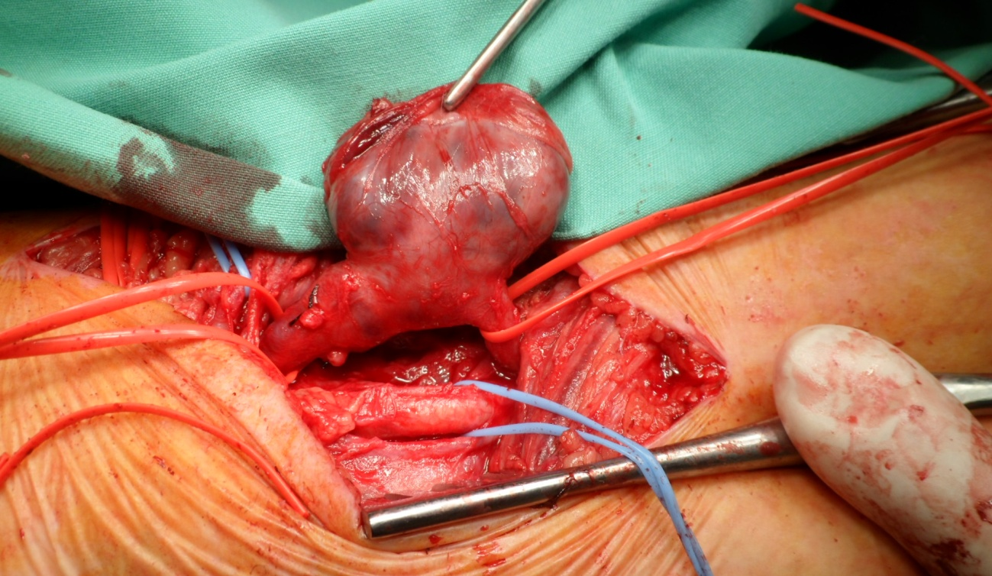
Obr.10: Peroperačný nález aneuryzmy v. poplitea
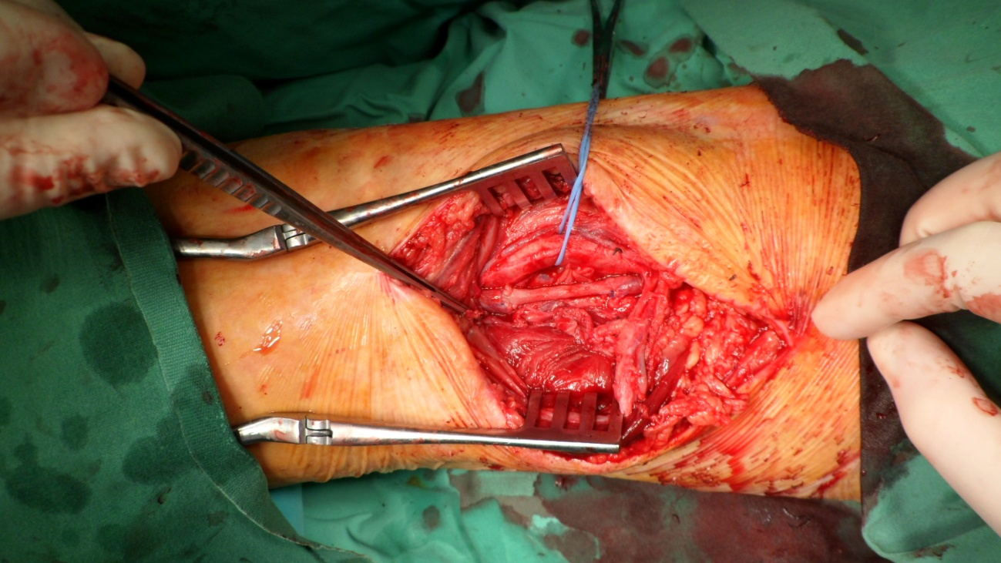
[JAVIĽAKOVÁ, J., HORNÝ, Ľ., RUSŇÁK, F. et al. Aneuryzma vena poplitea – kazuistika, KCCH, ÚVN FN Ružomberok]

Obr.11: Peroperačný obraz náhrady aneuryzmy v. poplitea žilovým štepom
[JAVIĽAKOVÁ, J., HORNÝ, Ľ., RUSŇÁK, F. et al. Aneuryzma vena poplitea – kazuistika, KCCH, ÚVN FN Ružomberok]

8. Viscerálne žilové aneuryzmy

8.1. Viscerálne žilové anemuryzmy - etiopatogenéza
Viscerálne žilové aneuryzmy sú považované za vzácne klinické subjekty s nie jasnou patogenézou, klinickým obrazom, históriou a manažmentom. V elektronickom vyhľadávaní v rámci anglickej a francúzskej literatúry je 93 správ, vrátane 176 pacientov so 198 viscerálnymi aneuryzmami [34]. Vek pacientov je v rozmedzí 0-87 a nebola zistená žiadna zjavná muž/žena prevaha.
Najčastejšou lokalizáciou je portálny žilový systém (87 z 93 správ, 170 zo 176 pacientov, 191 zo 198 aneuryziem). Aneuryzmy portálneho žilového systému sú prezentované bolesťou brucha (44,7%), gastrointestinálnym krvácaním (7,3%), alebo sú asymptomatické (38,2%). Portálna hypertenzia bola zistená u 30,8% a cirhóza pečene u 28,3%. Trombóza a ruptúra u 13,6% a 2,2%. Kompresia susediacich orgánov (spoločný ductus choledochus, duodenum, VCI) bola popísaná u 2,2%. Z ďalších príznakov ide o stratu chuti, stratu váhy, teplota, nauzea, brušný diskomfort.
Indikáciou k operácii sú symptómy a komplikácie. U 94% prípadov priemer aneuryzmy bol stabilný, bez komplikácii počas sledovania. Aneuryzma v. renalis a v. mesenterica inferior bola tiež popísaná/ 6 prípadov aneuryziem v. renalis, z toho 3 boli riešené chirurgicky a zvyšné 3 boli asymptomatické a aneuryzma v. mesenterica inferior jeden prípad/.

8.1.1. Anatomická lokalizácia
Na portálnom žilovom systéme sú aneuryzmy lokalizované hlavne na extrahepatálnom portálnom systéme, 52 prípadov, splenické žily 28 prípadov, v. mesenterica superior v 17 prípadoch, sútok v. lienalis a v. mesenterica superior v 37 prípadoch, pravá portálna žila v 3 prípadoch, ľavá portálna žila v 1 prípade, intraheparálna portálna žila v 34 prípadoch a umbilikálna časť ľavej portálnej žily v 19 prípadoch (obr.12) [34].

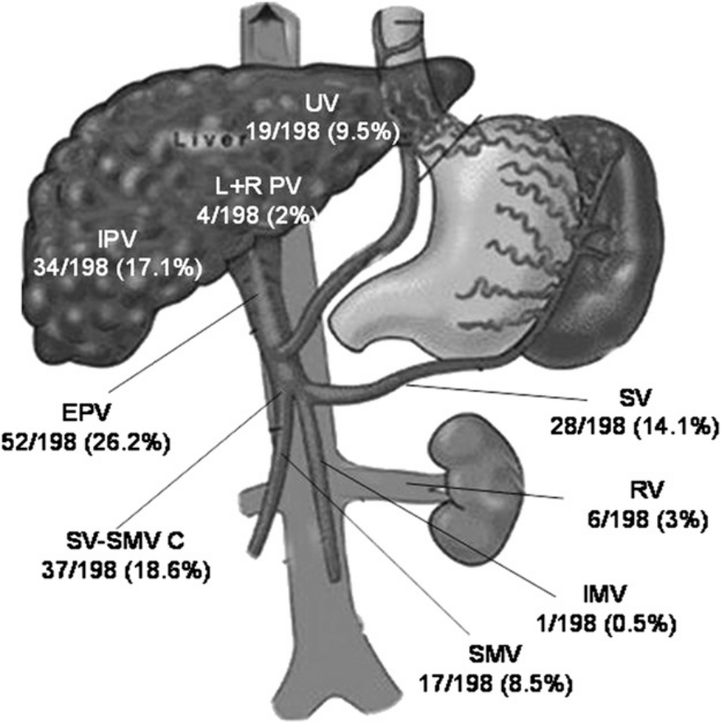

Obr.12: Incidencia viscerálnych žilových aneuryziem.
PV: portálna véna, EPV: extrahepatálna portálna véna, IPV: intrahepatálna portálna véna, SMV: véna mezenterika superior, SV: véna lienalis, SVeSMV C: spojenie véna lienalis a véna mese. superior, IMV: véna mezenterika inferior, RV: véna renalis
[SFYROERAS, G., S., ANTONIOU, G., A., DRAKOU, A., A., KARATHANOS, C., GIANNOUKAS, A., D. Visceral Venous Aneurysms: Clinical Presentation, Natural History and Their Management: A Systematic Review. In: European Society for Vascular Surgery, 2009, vol. 38, p. 498-505]

8.1.2. Terapia
Terapeutický postup závisí od lokalizácie a veľkosti aneuryzmy, prítomnosti komplikácii a komorbidít. Zväčša je priemer aneuryzmy stabilný a bez komplikácii a tak podliehajú len pravidelnému sledovaniu. V prípade nárastu aneuryzmy, pri komplikáciach /ruptúra, trombóza/, alebo prítomnosť symptómov sú indikáciou k operačnému riešeniu. Boli vykonané rôzne operačné postupy, aneuryzmorafia, aneuryzmektómia, iné operačné výkony, alebo ich kombinácia (obr.13) [13].

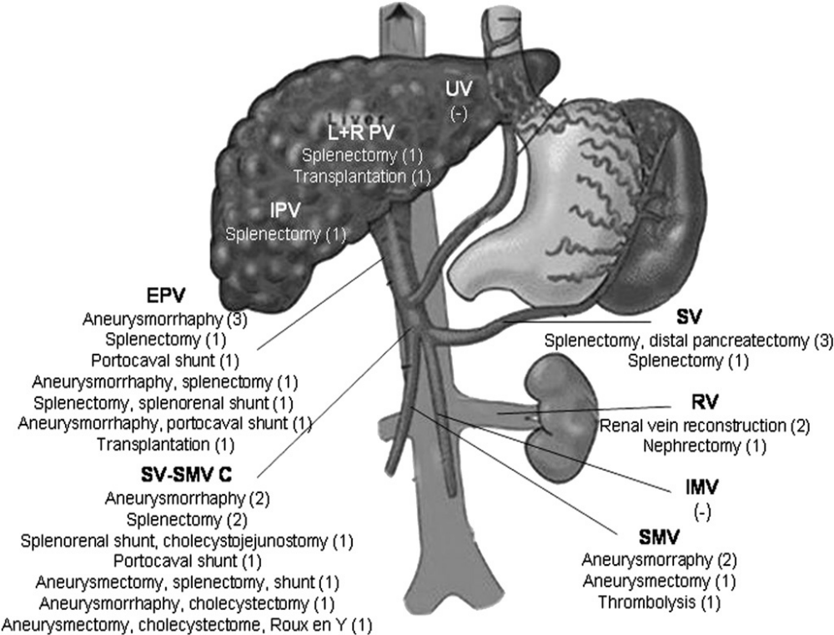

Obr. 13: Možnosti liečby viscerálnych žilových aneuryziem. PV: portálna véna, EPV: extrahepatálna portálna véna, IPV: intrahepatálna portálna véna, SMV: véna mezenterika superior, SV: véna lienalis, SVeSMV C: spojenie véna lienalis a véna mese. superior, IMV: véna mezenterika inferior, RV: véna renalis
GIANNOUKAS, A., D., SFYROERAS, G., S. Current management of visceral venous aneurysms. In: Phlebolymphology, 2010, vol. 17, p. 130-136

8.2. Portálny žilový systém
V. portae je najčastejšie postihnutou žilou z visceálnych žíl, tvorí 3% zo všetkých aneuryziem žilového systému, prevalencia 0,43%. Priemer v. portae môže byť variabilný, aneuryzmatická dilatácia v. portae je definovaná ako horná hranica veľkosti v. portae pre daný vek [3].
Na portálnom žilovom systéme sú aneuryzmy lokalizované vo väčšine na extrahepatálnom systéme, následne splenické žily, nasleduje v. mesenterica superior a sútok v. m. superior a v. lienalis, pravá portálna žila a ľavá portálna žila, intrahepatálny systém a pupočná časť portálnej žily [13]. Priemer extrahepatálnych portálnych žilových aneuryziem je v rozmedzí 2-8cm a intrahepatálnych 1-7cm. Väčšina aneuryziem v. portae sú objavené náhodne a sú mimo parenchýmu pečene. Vrámci morfológie môže byť sakulárna alebo fuziformná aneuryzma. Sú zvyčajne lokalizované na spoločnej v. portae a v mieste sútoku v. mesenterica superior a v. lienalis, alebo hepatický hilus. Intrahepatálne aneuryzmy sú zriedkavé.
Sú dve hlavné teórie etiológie aneuryzmy portálnej žil : kongenitálné a získané. Embryogenéza a formácia normálneho portálneho riečiska sú výsledkom zložitého procesu iniciovaného pri formovaní žilového systému (umbilikálny a omfalomesenterický – alebo viteliné žily), ich prepojenie a končí sa vytvorením normálneho portálneho žilového systému a koncový proces regresie časti bývalého žilového systému. Vrodená teória vychádza z inkompletnej regresie niektorých žíl alebo variant vetvenia portálnych žíl, čo môže byť základom aneuryzmatickej transformácie. Vrodená teória je založená na prítomnosti aneuryziem u detí a mladých dospelých bez portálnej hypertenzie. Nehovoriac o tom, že teória oslabenia žilovej steny bola považovaná za vrodenú a oslabenie viedlo k dilatácii pri normálnom portálnom tlaku. Vo všeobecnosti je portálna hypertenzia akceptovanou príčinou získaných aneuryziem [3]. Diagnostika in uterino divertikla portálnej žily je základom teórie vrodenej aneuryzmy [25].
Získané lézie sú dôsledkom chronického ochorenia pečene, najmä cirhóza, portálna hypertenzia, trauma, pankreatítida. Tieto etiologické faktory sú popísané u 162 pacientov. Portálna hypertenzia bola popísaná u 30,8% (50/162), cirhóza pečene u 28,3% (46/162) pacientov. Trombofília bola tiež navrhnutá ako etiologický faktor pre aneuryzmu v. portae. Rekurentná trombóza môže viesť ku oklúzii v. portae, čo má za následok akútne či chronické príznaky portálnej hypertenzia a aneuryzmatickej formácie. Portálna hypertenzia vedie k zhrubnutiu intimy kompenzovaná hypertrofiou medie. Progresívne zmeny pri hypertrofii medie s fibróznymi vláknami vedú k oslabeniu napäťovej sily žilovej steny, čo je predispozíciou aneuryzmatickej dilatácie [25].
Klinický význam aneuryzmy v. portae je závislý od veľkosti. Malé aneuryzmy sú zvyčajne bez symptómov, veľké vystupujú ako príčina kompresie duodena, kompresie VCI, obštrukcie žlčových ciest a trombóza v. portae. Bolesť brucha u 44,7%, gastrointestinálne krvácanie u 7,3% pacientov. Asymptomatická aneuryzma bola náhodne zistené pri CT či USG vyšetrení u 38,2%. Ďalšie príznaky ako horúčka, nadúvanie, pocit na zvracanie, strata chuti do jedla, strata na váhe, vracanie, žltačka sú zriedkavé.
Vrodené aneuryzmy v. portae sú zvyčajne stabilné lézie a pravidelné sledovanie je zväčša dostačujúce. Získané aneuryzmy, najmä ak sú kombinované s cirhózou pečene a portálnou hypertenziou môžu mať viacero nepredvídateľných klinických prejavov a vyžadujú častejšie sledovanie a intervencie. Aneuryzmy v. portae vo väčšine prípadov nevyžadujú liečbu. Sledovanie s ultrazvukom je zvyčajne dostačujúce. U 88% pacientov, ktorí boli sledovaní, sa priemer aneuryzmy nemenil a boli bez komplikácii. Trombóza v. portae môže vyžadovať antikoagulačnú terapiu alebo perkutánnu intervenciu s trombektómiou alebo trombolýzou.

8.2.1. Diagnostika
Pri ultrazvukovom vyšetrení sú zvyčajne popísané ako veľké anechogénne štruktúry. Duplexné dopplerovské ultrazvukové vyšetrenie poukazuje na charakteristický znak žilovej štruktúry s konštantným rotujúcim prúdením krvi. Pri CT vyšetrení sa opisuje ako dobre ohraničená štruktúra portálneho systém. V T1 a T2 MRI zobrazení sa aneuryzmy javia ako hypointenzívne. Lepší detail aneuryzmy môžme získať pri angiografickom vyšetrení. Pacienti s PVA by mali byť primárne vyšetrení color doppler ultrazvukovým vyšetrením, jedine pri nejasných výsledkom vyšetrenia a u symptomatických pacientoch sa odporúča CT vyšetrenie. CT vyšetrenie slúži k vylúčeniu ďalších patologických nálezoch a pre presnejšiu anatómiu.

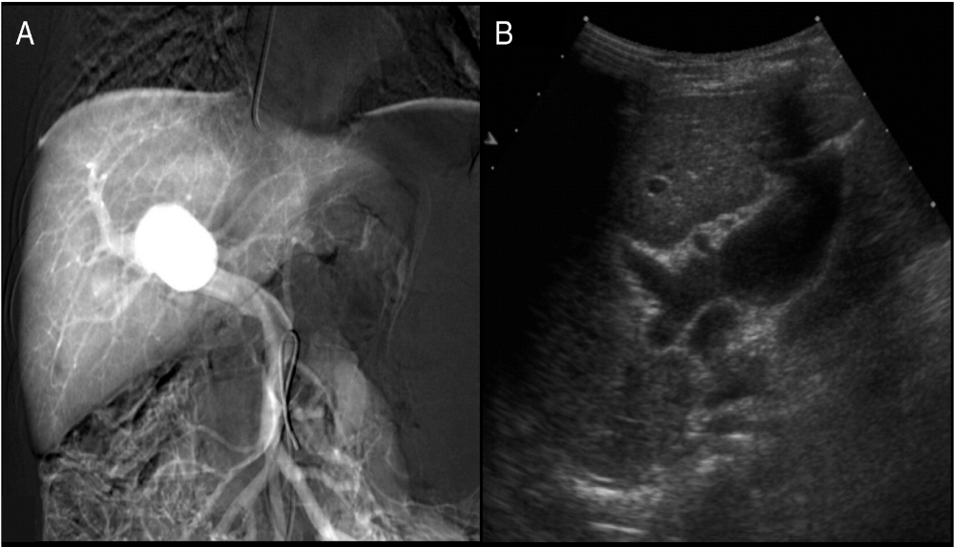

Obr.14: a. Aneuryzma pri konvenčnej angiografii. b. USG obraz aneuryzmy pravej a ľavej v. portae, typický obraz anechogénnej fuziformnej štruktúry.
[BERTOCCHINI, A., D´AMBROSIO, G., GRIMALDI, CH. et al. Prehepatic portal hypertension with aneurysm of the portal vein: Unusual but treatable malformative pattern. In: Journal of Pediatric Surgery, 2014, vol. 49, p. 436-440]

8.2.2. Terapia
U väčšiny prípadov indikáciou k operácii bol výskyt komplikácii alebo výskyt symptómov. Pacienti asymptomatickí by mali byť liečení konzervatívne s pravidelnými ultrazvukovými kontrolami. Symptomatickí pacienti s bolesťami brucha, symptómy v dôsledku útlaku, nárast aneuryzmy alebo trombóza, či ruptúra si vyžadujú operačné riešenie. Do daných operácii zaraďujeme aneuryzmorafiu, resekciu aneuryzmy, resekcia so splenektómiou, transplantácia pečene, transhepatálna trombektómia, trombolýza, shuntovými operáciami. Typy operácii závisia od lokalizácie a veľkosti aneuryzmy, prítomnosti komplikácii, komorbidít ( portálna hypertenzia, cirhóza pečene).
Aneuryzmorafia je najjednoduchšia procedúra excízie aneuryzmy, hlavne ak je sakulárna a obnoví normálny priemer priesvitu portálnej žily. V prípade fuziformnej aneuryzmy je to resekcia aneuryzmy a náhrada resekovanej časti portálnej žily štepom alebo syntetickým graftom. Pre pacientov bez portálnej hypertenzie je doporučená aneuryzmorafia. Resekcia postihnutej časti s resutúrou, obnovením portálneho riečiska s laminárnym tokom je prevenciou budúcej trombózy.
Shuntové operácie slúžia k dekompenzácii portálnej hypertenzie a nie konkrétne k liečbe aneuryziem žilového systému. Vzhľadom k nízkemu riziku ruptúry v porovnaní k riziku operácie v prítomnosti portálnej hypertenzie, cirhózy pečene nie sú silné dôkazy o tom, že preventívna resekcia aneuryzmy portálnej žily je u týchto pacientov výhodná. Typ operácie závisí od ostatných prvkov. Pacienti s portálnou hypertenziou a trombózou v. portae zvyčajne podstúpia skratovú operáciu. Táto operácia vedie k dekompresii portálneho systému, zníženie tlaku by malo byť prevenciou progresie dilatácie aneuryzmy. U pacientov s trombózou v. portae od sútoku je môže vykonať trombektómiu.

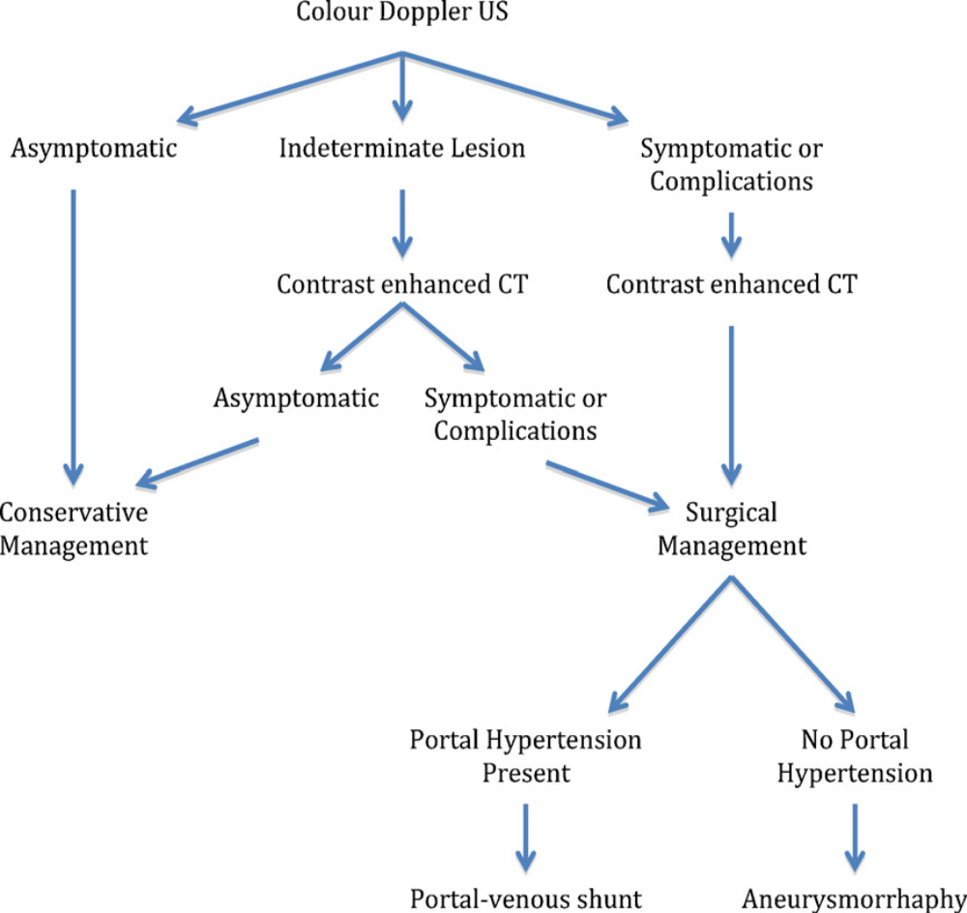

Obr.15: Návrh algoritmu manažmentu. Pacient by mal byť iniciálne vyšetrený CDUSG, CT vyšetrením pri nejasných a symptomatických aneuryzmách. Chirurgická liečba je indikovaná u symptomatických pacientov v závislosti od prítomnosti portálnej hypertenzie. Konzervatívny postup je indikovaný pre asymptomatických pacientov.
[MA, R., BALAKRISHNAN, A., SEE, T., CH. et al. Extra-hepatic portal vein aneurysm: A case report, overview of the literature and suggested management algorithm. In: International Journal of Surgery Case Reports, 2012, vol.3, p. 555-558].

8.3. Aneuryzma vena renalis
Aneuryzma v. renalis je veľmi zriedkavá, len 6 prípadov bolo publikovaných v anglickej literatúre. Vek pacientov bol v romedzí 33-73 rokov. 5 pacienti boli muži, 4 z nich sa vyskytovali na ľavej renálnej žile. 3 sa prezentovali bolesťou brucha, ostávajúce 3 boli objavené náhodne, alebo pri laparotómii.. Priemer aneuryzmy bol v rozmedzí 4-5,5cm [13, 34]. Ľavá renálna žila je častejšie postihnutá tvorbou aneuryzmy v dôsledku zložitejšieho embryonálneho vývoja. Aneuryzma v. renalis musí byť odlíšená od distendovanej ľavej renálnej žily, ktorá je považovaná za normálnu variáciu. Luskáčikov fenomén vzniká kompresiou ľavej renálnej žily medzi AMS vpredu a aortou vzadu. Tiež je treba odlíšiť idiopatické varikozity renálnej žily, najmä solitárnej. Krčové žily v. renalis sú zväčša menšie než aneuryzma a zvyčajne sprevádzané dilatáciou žilovej siete priliehajúcej k obličkovej panvičke a hornému uretéru. Vzhľadom k nízkemu počtu hlásených aneuryziem v. renalis nie sú suficientné dáta k optimálnej liečbe. 3 zo 6 pacientov podstúpili operačné riešenie, 2 rekonštrukciu žily a 1 nefektómiu [13, 34].

8.4. Aneuryzma vena mesenterica superior
K dnešnému dňu je známych menej než 20 prípadov aneuryziem vena mesenterica superior. Približne 9% z viscerálných žilových aneuryziem [39]. Presná patogenéza tvorby týchto vydutín stále nie je celkom jasná, ale argumenty podporujú obidva, vrodené a získané mechanizmy. Vrodené aneuryzmy, vychádzajú z výskytu aneuryziem u detí a mladých dospelých, kde vrodená slabosť cievnej steny bez výskytu iných ochorení pečene vedie k formácii aneuryzmy. Druhá hypotéza v prospech vrodeného pôvodu popisuje malformáciu na embryonálnej úrovni. Počas normálneho vývoja portálneho venózneho systému pravá vitelina žila obliteruje celú cestu k intervitelinnej anastomóze. Ak tento proces nie je kompletný, divertikul zostáva a je tu podozrenie, že z daného divertikla sa môže vyvinúť aneuryzma v. mesenterica superior [9].
Jedina správa o aneuryzme VMI bola popísaná u 31 ročnej ženy, ktorá mala tiež ztrombotizovanú aneuryzmu VMS. Rovnako tu bola diagnostikovaná aneuryzmatická dilatácia VCI, v. hemiazygos, pravá ovariálna žila a pravá iliacká interná žila. Podstúpila arteriálnu trombolýzu a transhepatálnu aspiráciu trombu čo viedlo k rekanalizácii aneuryzmy VMS, aneuryzma VMI ostala uzavretá [13, 34].
Ak počas sledovania aneuryzma nepodliehala zmene veľkosti, či výskytu komplikácii nevyžadovala si žiadny chirurgický zásah. K chirurgickej intervencii pristupujeme v prípade výskytu komplikácii. Typ intervencie závisí od veľkosti aneuryzmy, lokalizácie a celkového stavu. Chirurgická liečba sa uprednostňuje pri zdravých jedincoch alebo v prípade tortuozity žily, môže ísť o aneuryzmorafiu s angioplastikou, alebo resekciu s náhradou interpozitom. Alebo je možné využiť endovaskulárnu liečbu [39].

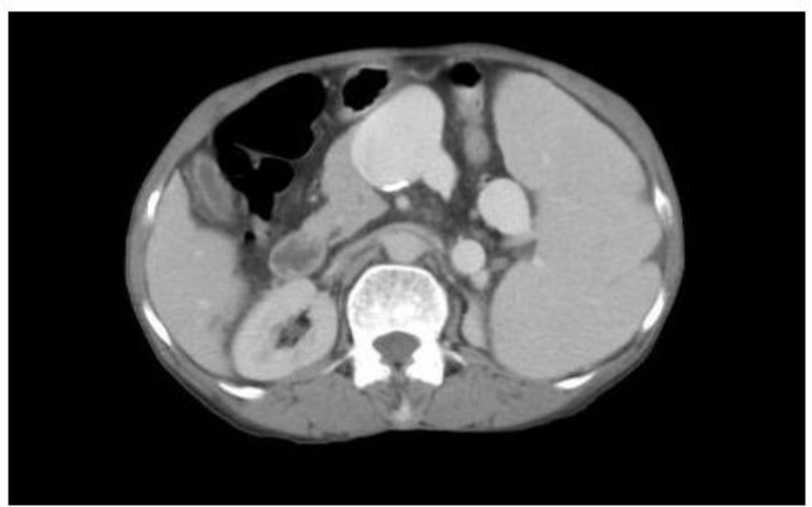
Obr.16: Axiálny rez CT obrazu aneuryzmy v. mesenterica superior(3,5cm AP priemer)
[TRIVEDI, A., V., JETHVA, C., ANWAR, M., M., et al. A Rare Case of Superior Mesenteric Vein Aneurysm Secondary to Portal Hypertension. In: International Journal of Clinical Medicine, 2013, vol.4, p.66-68]
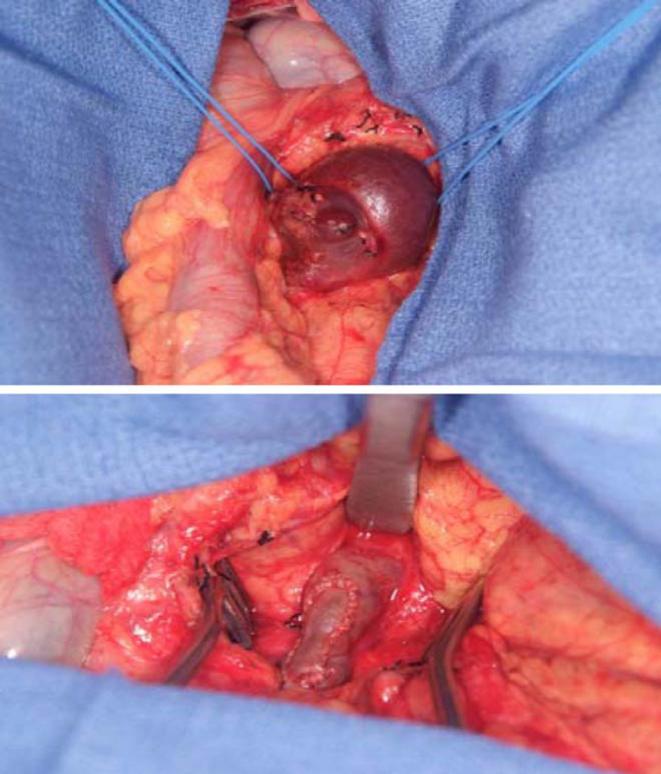
Obr.17: Peroperačný obraz aneuryzmy v. mesenterica superior a jej náhrada za použitia venózneho štepu z v. saphena magna.
[TRUONG, T., VU, J., H., MATTEO, J. Superior Mesenteric Vein Aneurysm: A Case Report. In: Vascular and Endovascular Surgery, 2012, vol. 46(1), p. 89-92]

9. Záver
Aneuryzmy žilového systému sú zriedkavým ochorením, ktoré môžu postihovať akúkoľvek oblasť žilového systému a môžu sa vyskytovať v akomkoľvek veku bez závislosti od pohlavia. Veľká väčšina z nich je asymptomatická. Dolné končatiny sú najčastejšie postihnuté a to predovšetkým vena poplitea. Aj keď väčšina aneuryziem hrudnej či brušnej oblasti počas svojho sledovania nepodlieha nárastu či klinickým prejavom a okrem pravidelného sledovania si nevyžaduje operačné riešenie, aneuryzmy postihujúce hlboký žilový systém hlavne dolných končatín bývajú príčinou HVT a/ alebo PE. Základným vyšetrovacím postupom ostáva ultrasonografické vyšetrenie. Diagnostika týchto aneuryziem aj napriek tomu býva vo väčšine prípadov náhodná pri vyšetrovaní etiológie TECH. Väčšina z aneuryziem postihujúcich hlboký žilový systém dolných konča11tín si vyžaduje operačné riešenie. Zlatým štandardom ostáva tangenciálna excízia s laterálnou venorafiou, prípadne náhrada štepom v závislosti od lokalizácie a tvaru. Čo sa týka endovaskulárnej liečby aneuryziem žilového systému neexistujú objektívne štúdie. Všetko sú to výsledky jednotlivých pracovísk vychádzajúcich z ojedinelých prípadov.

10. Zoznam použitých skratiek

AMS – arteria mesenterica superior
A-V fistula – arterio-venózna fistula
V. – vena
VA – venózna aneuryzma
VJI – vena jugularis interna
VMS – vena mesenterica superior
VMI – vena mesenterica inferior
CT – počítačová tomografia
CT AG – angiografia pomocou počítačovej tomografie
MR – magnetická rezonancia
MR AG – angiografia pomocou magnetickej rezonancie
HVT – hlboká venózna trombóza
PE – pľúcna embólia
SEM – skenovacia elektrónová mikroskopia
TEP – transmisná elektrónová mikroskopia
TECH – tromboembolická choroba
SM – svetelná mikroskopia
VCS – vena cava superior
VSM – vena saphena magna
RTG – rӧntgenové vyšetrenie
PVA – aneuryzma vena poplitea
VP – vena poplitea
USG – ultrazvukové vyšetrenie
VCI – vena cava inferior

11. Zoznam obrázkovej prílohy

Obr. 1 : Morfologické rozdelenie aneuryziem
http://www.qualityvascular.com/Venous-Aneurysm.html
Obr. 2: a. MR AG obraz aneuryzmy v. jugularis interna vľavo, b. peroperačný obrazaneuryzmy v. jugularis interna, c. imunohistochemický obraz redukcie hladkosvalových buniek, d. aneuryzma v. jugularis externa vľavo
KLOPPENBURG, G., T., L, de VRIES, J.-P., P., M., SCHUURMAN, J.-P., et al. Current Perspectives on Management of Congenital Jugular Vein Aneurysms. In: Vascular and Endovascular Surgery, 2011, vol. 45(3), p. 237-240
Obr. 3: Obr.3: Angiogram s fuziformnou dilatáciou v. cava superior a sakulárnou dilatáciou ľavej v. innominata
SIMSEK., E., BURGA, O. Great saphenous vein aneurysm presenting as an inguinal hernia. In: Asian Journal of Surgery, 2012, vol. 20, p. 1-3
Obr. 4: CT nález masy v spojení s ľavou brachiocefalickou vénou
BANSAL, K., DESHMUKH, H., POPAT, B., RATHOD, K. Isolated left brachiocephalic vein aneurysm presenting as a symptomatic mediastinal mass. In: Journal of Medical Imaging and Radiation Oncology, 2010, vol. 54, p. 462-464
Obr. 5: Tangenciálna resekcia s laterálnou venorafiou
TRUONG, T., VU, J., H., MATTEO, J. Superior Mesenteric Vein Aneurysm: A Case Report. In: Vascular and Endovascular Surgery, 2012, vol. 46(1), p. 89-92
Obr. 6: Peroperačný obraz tangenciálnej resekcie s laterálnou venorafiou
GABRIELLI, R., ROSATI, M.S., SIANI, A., IRACE, L. Management of Symptomatic Venous Aneurysm. In: Scientific World Journal, 2012,vol. , p. 1-6
Obr.7: Subkutánna masa mäkkej konzistencie v podkolennej oblasti
JAVIĽAKOVÁ, J., HORNÝ, Ľ., RUSŇÁK, F. et al. Aneuryzma vena poplitea – kazuistika, KCCH, ÚVN FN Ružomberok
Obr.8: Flebografický obraz aneuryzmy v. poplitae
JAVIĽAKOVÁ, J., HORNÝ, Ľ., RUSŇÁK, F. et al. Aneuryzma vena poplitea – kazuistika, KCCH, ÚVN FN Ružomberok
Obr.9: Algoritmus liečby po diagnostikovaní aneuryzmy v. poplitea
PERRIN,M. Venous aneurysms. In: Phlebolymphology, 2006, vol.13, p.172-176
Obr.10: Peroperačný nález aneuryzmy v. poplitea
JAVIĽAKOVÁ, J., HORNÝ, Ľ., RUSŇÁK, F. et al. Aneuryzma vena poplitea – kazuistika, KCCH, ÚVN FN Ružomberok
Obr.11: Peroperačný obraz náhrady aneuryzmy v. poplitea žilovým štepom
JAVIĽAKOVÁ, J., HORNÝ, Ľ., RUSŇÁK, F. et al. Aneuryzma vena poplitea – kazuistika, KCCH, ÚVN FN Ružomberok
Obr.12: Incidencia viscerálnych žilových aneuryziem.
PV: portálna véna, EPV: extrahepatálna portálna véna, IPV: intrahepatálna portálna véna, SMV: véna mezenterika superior, SV: véna lienalis, SVeSMV C: spojenie véna lienalis a véna mese. superior, IMV: véna mezenterika inferior, RV: véna renalis
SFYROERAS, G., S., ANTONIOU, G., A., DRAKOU, A., A., KARATHANOS, C., GIANNOUKAS, A., D. Visceral Venous Aneurysms: Clinical Presentation, Natural History and Their Management: A Systematic Review. In: European Society for Vascular Surgery, 2009, vol. 38, p. 498-505
Obr. 13: Možnosti liečby viscerálnych žilových aneuryziem. PV: portálna véna, EPV: extrahepatálna portálna véna, IPV: intrahepatálna portálna véna, SMV: véna mezenterika superior, SV: véna lienalis, SVeSMV C: spojenie véna lienalis a véna mese. superior, IMV: véna mezenterika inferior, RV: véna renalis
GIANNOUKAS, A., D., SFYROERAS, G., S. Current management of visceral venous aneurysms. In: Phlebolymphology, 2010, vol. 17, p. 130-136
Obr.14: a. Aneuryzma pri konvenčnej angiografii. b. USG obraz aneuryzmy pravej a ľavej v. portae, typický obraz anechogénnej fuziformnej štruktúry.
BERTOCCHINI, A., D´AMBROSIO, G., GRIMALDI, CH. et al. Prehepatic portal hypertension with aneurysm of the portal vein: Unusual but treatable malformative pattern. In: Journal of Pediatric Surgery, 2014, vol. 49, p. 436-440
Obr.15: Návrh algoritmu manažmentu. Pacient by mal byť iniciálne vyšetrený CDUSG, s CT vyšetrením pri nejasných a symptomatických aneuryzmách. Chirurgická liečba je indikovaná u symptomatických pacientov v závislosti od prítomnosti portálnej hypertenzie. Konzervatívny postup je indikovaný pre asymptomatických pacientov.
MA, R., BALAKRISHNAN, A., SEE, T., CH. et al. Extra-hepatic portal vein aneurysm: A case report, overview of the literature and suggested management algorithm. In: International Journal of Surgery Case Reports, 2012, vol.3, p. 555-558

Obr.16: Axiálny rez CT obrazu aneuryzmy v. mesenterica superior(3,5cm AP priemer)
TRIVEDI, A., V., JETHVA, C., ANWAR, M., M., et al. A Rare Case of Superior Mesenteric Vein Aneurysm Secondary to Portal Hypertension. In: International Journal of Clinical Medicine, 2013, vol.4, p.66-68
Obr.17: Peroperačný obraz aneuryzmy v. mesenterica superior a jej náraha za použitia venózneho štepu z SMV.
TRUONG, T., VU, J., H., MATTEO, J. Superior Mesenteric Vein Aneurysm: A Case Report. In: Vascular and Endovascular Surgery, 2012, vol. 46(1), p. 89-92

12. Zoznam použitej literatúry

1 ABBAS, G., M., RADWI, A., A. Azygos Vein Aneurysm and Trombosis Simulatiny a Mediastinal Mass. In: Saudi Journal of Internal Medicine, 2011, vol. 1(2), p. 47-50
2 BANSAL, K., DESHMUKH, H., POPAT, B., RATHOD, K. Isolated left brachiocephalic vein aneurysm presenting as a symptomatic mediastinal mass. In: Journal of Medical Imaging and Radiation Oncology, 2010, vol. 54, p. 462-464
3 BERTOCCHINI, A., D´AMBROSIO, G., GRIMALDI, CH. et al. Prehepatic portal hypertension with aneurysm of the portal vein: Unusual but treatable malformative pattern. In: Journal of Pediatric Surgery, 2014, vol. 49, p. 436-440
4 BHASIN, N., WESTON, M., J., SCOTT, J., A. Inferior Epigastric Vein Aneurysm: An Unusual Cause of Groin Pain. In: EJVES Extra, 2003, vol.6, p.22-23
5 CESARONE, M., R., BELCARO, G., NICOLAIDES, A., N., GEROULAKOS, G., CACIAGLI, F., CORNELLI, U. treatment of a femoral venous aneurysm with foam-sclerotherapy. In: minerva Cardioangiol, 2003, vol. 51, p. 405-409
6 DALLATANA, R., BARBETTA, I., SETTEMBRINI, A., CASAZZA, F., BOERI, R., CARMO, M., MAZZACCARO, D., SETTEMBRINI, P., G. Recurrent pulmonary embolism secondary to popliteal vein aneurysm with intraluminal wall ulcer. In: Phlebology, 2013, vol. 28, p. 219-222
7 DONATI, M., BIONDI, A., BRANCATO, G. et al. Venous aneurysms of saphena magna: is this really a rare disease? In. Hernia, 2013, vol. 17, p. 115-117
8 EKIM, H., KUTAY, V., TUNCER, M., GULTEKIN, U. Management of primary venous aneurysms. In: Saudi Medical Journal, 2004, vol. 25(3), p. 303-307
9 FISCHER, S., FANKHAUSER, G., SCHEIDEGGER, J. Superior Mesenteric Vein Aneurysm – A Case Report & Review of the Literature. In: Journal Surgery Radiology, 2011, vol. 2(4), p.378-381
10 FLORES, S., DANGOL, H., STRAINIC, J., P. et al. Fetal Diagnosis of Superior Vena Cava Aneurysm. In: Echocardiography, 2012, vol. 29, p. 267-269
11 GABRIELLI, R., ROSATI, M.S., SIANI, A., IRACE, L. Management of Symptomatic Venous Aneurysm. In: Scientific World Journal, 2012,vol. , p. 1-6
12 GALLEYO, M., MIRAPEX, R., M., CASTAVER, E., ET AL. Idiopathic azygos vein aneurysm: a rare cause of mediastinal mass. In: Thorax, 1999, vo. 54, p. 653-655
13 GIANNOUKAS, A., D., SFYROERAS, G., S. Current management of visceral venous aneurysms. In: Phlebolymphology, 2010, vol. 17, p. 130-136
14 GILLESPIE, D., L., VILLAVICENCIO, J., L., GALLAGHER, CH., CHANG, A., et al. Presentation and management of venous aneurysms. In:Journal of Vascular Surgery, 1997, vol. 26, p. 845-852
15 HARRIS, R.I. Congenital venous cyst of the mediastinum. In:Ann Surg, 1928, vol. 88, p.953-956
16 HASSAN, H.A., NAZRI, M., AZMAN, R.R. An Incidental Detection of Popliteal Vein aneurysm durin Labeled Leukocyte Scintigraphy. In: World Journal of Nuclear Medicine, 2012, vol. 11, p.81-83
17 HILSCHER, W.M. Zur Frage der venoesen Aneurysmen. In: Fortscher Roentgenstr, 1995, vol.82, p. 2444-2447
18 HILTY, M., WIDMER, M., K., CARREL, T., SCHMIDLI, J. Aneurysma der Vena poplitea. In: Schweiz Med Forum, 2005, vol. 5, p. 419-420
19 HUMPHRIES, M.D., DAWSON, D., L. Asymptomatic Bilateral External iliac Vein Aneurysms in a Young Athlete: Case Report and Literature Review. In: Vascular and Endovascular Surgery, 2010, vol. 44(7), p. 594-596
20 CHEN, S. I., CLOUSE, W., D., BOWSER, A. et al. Superficial venous aneurysms of the small saphenous vein. In: Journal Vascular Surgery, 2009, vol.50, p. 644-647
21 CHOO, J., Y., LEE, K., Y., OH, S., J., ET AL. Azygos vein aneurysm Mimicking Paratracheal Mass: Dynamic Magnetic Resonance Imaging Findings. In: Balkan Medical Journal, 2013, vol. 30, p. 111-115
22 KLOPPENBURG, G., T., L, de VRIES, J.-P., P., M., SCHUURMAN, J.-P., et al. Current Perspectives on Management of Congenital Jugular Vein Aneurysms. In: Vascular and Endovascular Surgery, 2011, vol. 45(3), p. 237-240
23 KRUENES, U., GNUTZMANN, J., KNIPP, H., HOLZAPFEL, R. Aneurysma der V. poplitea mit Lungenembolie. In: Phlebologie, 2000, vol. 29, p. 67-71
24 LEE,H.,Y., LEE, W., CHO, Y., K., CHUNG, J., W., PARK, J., H. Superficial Venous Aneurysm. In: Journal Ultrasound Medicin, 2006, vol. 25, p. 771-776
25 MA, R., BALAKRISHNAN, A., SEE, T., CH. et al. Extra-hepatic portal vein aneurysm: A case report, overview of the literature and suggested management algorithm. In: International Journal of Surgery Case Reports, 2012, vol.3, p. 555-558
26 MALETI, O., LUGLI, M., COLLURA, M. Anévrysmes veineux poplités: expérience personnelle. In: Phlebologie, 1997, vol. 50, p. 53-59
27 MCDEVITT, D.T., LOHR, J.M., MARTIN, K.D., WELLING, R.E., SAMPSON, M.G. Bilarteral popliteal vein aneurysms. In: Annals of Vascular Surgery, 1993, vol.7(3), p. 282-286
28 MOHANTY, D., JAIN, B., K., GARG, P., K., TANDON, A. External jugular venous aneurysm: A clinical curiosity. In: Journal of Natural Science Biology and Medicine, 2013, vol. 4, p.
29 PASCARELLA, L., AL-TUWAIJRI, M., BERGAN, J.J., MEKENAS, L.M. Lower extremity superficial venous aneurysms. In: Annals of Vascular Surgery, 2005, vol.19(1), p. 69-73
30 PERRIN,M. Venous aneurysms. In: Phlebolymphology, 2006, vol.13, p.172-176
31 PERROTTA, I., PERROTTA, E., GUIDO, C., TRIPEPI, S., DONATO, G., AQUILA, S., ROSATO, E., G. Ultrastructure of Popliteal Vein Aneurysm. In: Ultrastruct Pathol,2011, vol. 35(5), p. 197-203
32 PREMARATNE, s., TAN, T.,W., COULTER, A.,H., DOUMITE, D., ZHANG, W.,W. Symptomatic Popliteal Vein Aneurysm. In: Vascular end Endovascular Surgery, 2014, vol.48(3), p.275-276
33 SANTAMARIA, N., A., DIEZ, M., J., G., FERNANDEZ, M., J., P. et al.. Azygos Vein Aneurysm Forming a Mediastinal Mass. In: Arch Bronconeumologia, 2006, vol. 42, p. 410-412
34 SFYROERAS, G., S., ANTONIOU, G., A., DRAKOU, A., A., KARATHANOS, C., GIANNOUKAS, A., D. Visceral Venous Aneurysms: Clinical Presentation, Natural History and Their Management: A Systematic Review. In: European Society for Vascular Surgery, 2009, vol. 38, p. 498-505
35 SHIMIZU, T., WATANABE, T., SATO., K., OHNO, M., TAKAHASHI, M., TAKEZOE, T., FUCHIMOTO, Y., KANAMORI, Y. Primary great saphenous vein aneurysm in a five-year-old boy. In: Journal of Pediatric Surgery, 2014, vol. 2, p. 4-5
36 SIMSEK., E., BURGA, O. Great saphenous vein aneurysm presenting as an inguinal hernia. In: Asian Journal of Surgery, 2012, vol. 20, p. 1-3
37 THOMAZINHO, F., DINIZ, J., A., M., EL HOSNI, R., A., DINIZ, C., A., M., PEROZIN, I., S. Popliteal vein aneurysm: case report and review of the literature. In: J Vasc Bras. 2008, vol.7(3), p. 262-2661 PERRIN,M. Venous aneurysms. In: Phlebolymphology, 2006, vol.13, p.172-176

38 TRIVEDI, A., V., JETHVA, C., ANWAR, M., M., et al. A Rare Case of Superior Mesenteric Vein Aneurysm Secondary to Portal Hypertension. In: International Journal of Clinical Medicine, 2013, vol.4, p.66-68
39 TRUONG, T., VU, J., H., MATTEO, J. Superior Mesenteric Vein Aneurysm: A Case Report. In: Vascular and Endovascular Surgery, 2012, vol. 46(1), p. 89-92
40 VERMEER, N., C., A., ELSHOF, J., W., M., VRIENS, P., W., H., E. Clinical presentation, diagnosis, and treatment of venous aneurysms. In: Journal of Vascular Surgery: Venous and Lymphatic Disorders, 2014, vol. 2, p. 349-353
41 YOKOMISE, H., NAKAYAMA, S., AORTA, M., et al. Systemic Venous Aneurysms. In: Thorac Surg. 1990, vol. 50, p. 460-462

